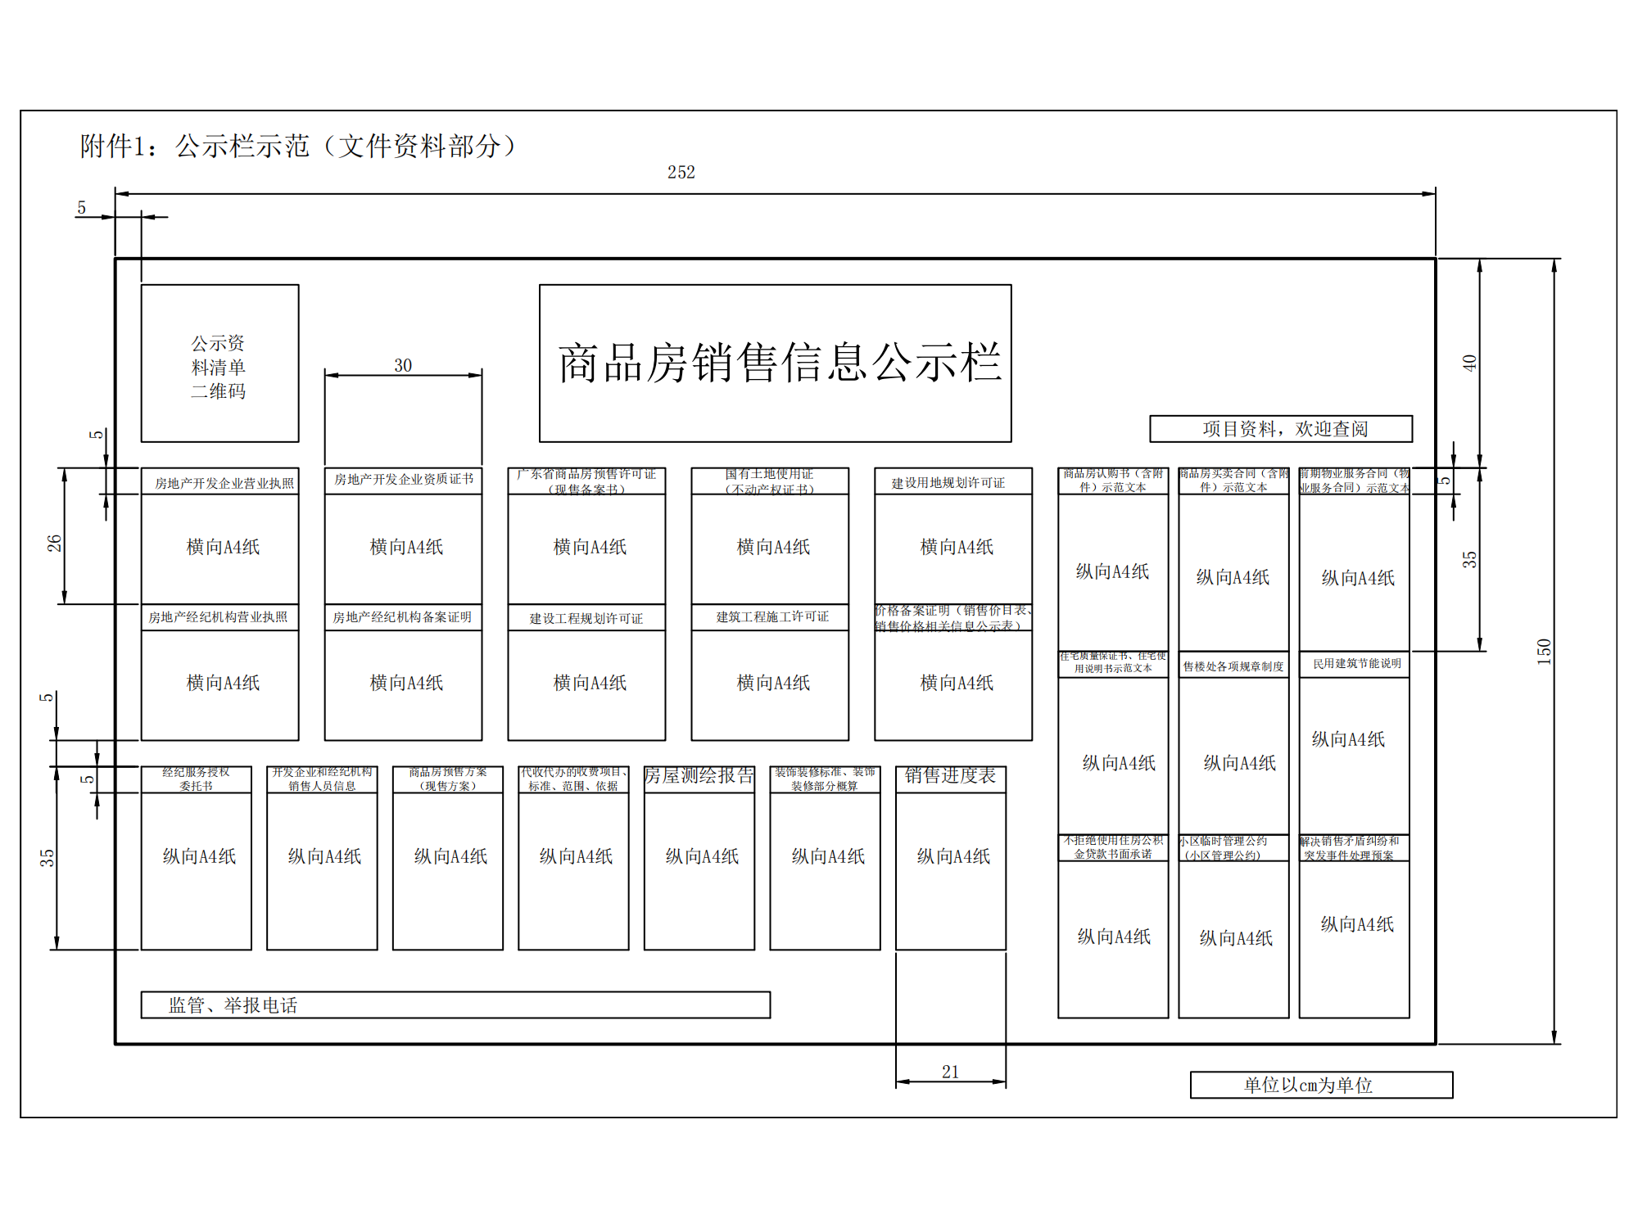
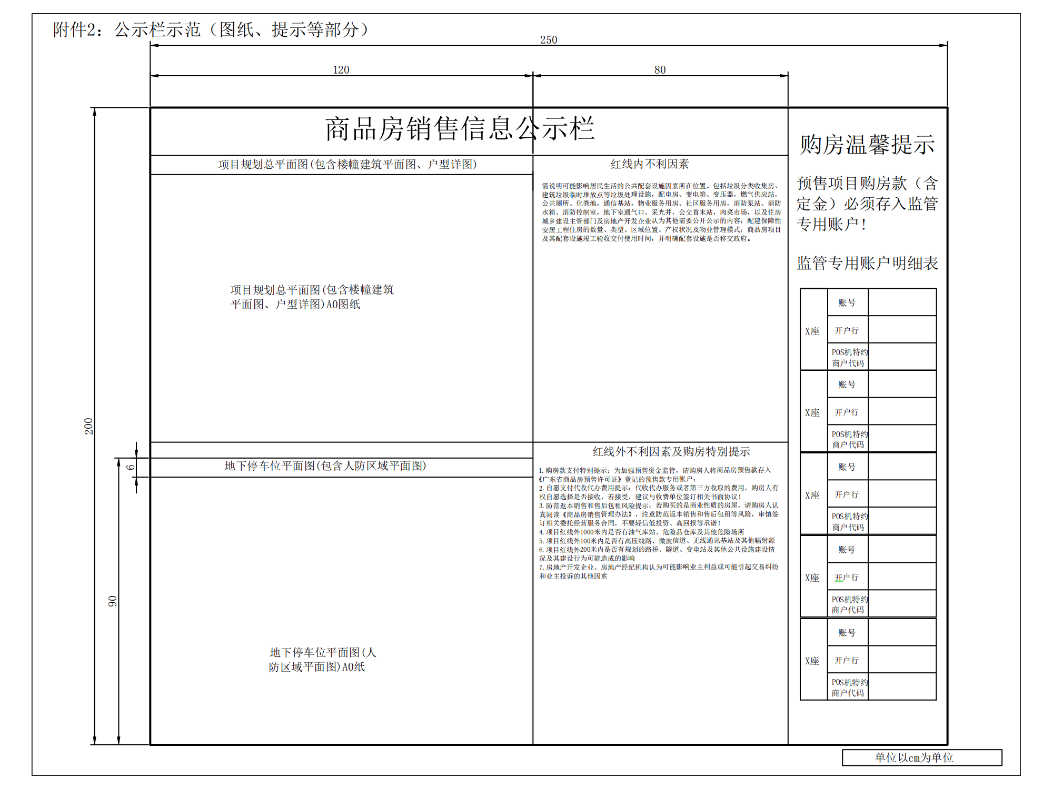
附件3
江门市新建商品房销售现场信息公示明细表
公示位置 |  | 编号 | 公示内容 | 公示方式及要求
公示栏 | 栏目一：企业和销售人员信息 | 1 | 房地产开发企业《营业执照》 | 正本，复印件
公示栏 | 栏目一：企业和销售人员信息 | 2 | 《房地产开发企业资质证书》 | 副本，复印件
公示栏 | 栏目一：企业和销售人员信息 | 3 | 房地产经纪机构《营业执照》 | 正本，复印件；经纪服务授权委托书包括委托代理的范围、期限和权限，以及被委托人的权利、义务等信息；本项仅适用于代理销售的项目
公示栏 | 栏目一：企业和销售人员信息 | 4 | 房地产经纪机构备案证明文件
公示栏 | 栏目一：企业和销售人员信息 | 5 | 经纪服务授权委托书
公示栏 | 栏目一：企业和销售人员信息 | 6 | 房地产开发企业和房地产经纪机构及其销售人员信息表 | 原件；包括企业法定代表人、办公地址和咨询、投诉联系电话，以及销售人员姓名、职务、权限、工号、相片、上岗证明等
公示栏 | 栏目二：商品房基本信息 | 7 | 《广东省商品房预售许可证》 | 本项仅适用于预售的项目，预售许可批准后再公示复印件
公示栏 | 栏目二：商品房基本信息 | 8 | 《江门市商品房现售备案书》 | 本项仅适用于现售的项目；现售备案通过后再公示复印件
公示栏 | 栏目二：商品房基本信息 | 9 | 《商品房权属登记证明书》 | 复印件，本项仅适用于车位（库）销售；无需在网站公示
公示栏 | 栏目二：商品房基本信息 | 10 | 《国有土地使用证》或《不动产权证书》 | 复印件
公示栏 | 栏目二：商品房基本信息 | 11 | 《建设用地规划许可证》 | 复印件
公示栏 | 栏目二：商品房基本信息 | 12 | 《建设工程规划许可证》 | 复印件
公示栏 | 栏目二：商品房基本信息 | 13 | 《建筑工程施工许可证》 | 复印件
公示栏 | 栏目二：商品房基本信息 | 14 | 《商品房预售方案》 | 原件；本项仅适用于预售的项目
公示栏 | 栏目二：商品房基本信息 | 15 | 《商品房现售方案》 | 原件；本项仅适用于现售的项目
公示栏 | 栏目二：商品房基本信息 | 16 | 商品房价格备案证明文件 | 复印件，加盖房地产开发企业公章
公示栏 | 栏目二：商品房基本信息 | 17 | 《商品房销售价目表》 | 原件，加盖房地产开发企业公章；预售许可批准或者现售备案通过后再按照物价主管部门有关要求做好公示
公示栏 | 栏目二：商品房基本信息 | 18 | 《商品房销售价格相关信息公示表》 | 原件，加盖房地产开发企业公章；预售许可批准或者现售备案通过后再按照物价主管部门有关要求做好公示
公示栏 | 栏目二：商品房基本信息 | 19 | 商品房交易、产权转移等代收代办的收费项目、收费标准、收费范围、收费依据等信息 | 原件；标明由消费者自愿选择；经物价主管部门备案的，还需公示相关备案文件
公示栏 | 栏目二：商品房基本信息 | 20 | 房屋测绘报告 | 复印件；预售的公示预测报告，现售的公示实测报告
公示栏 | 栏目二：商品房基本信息 | 21 | 装饰装修标准 | 原件，加盖房地产开发企业公章；包括主要材料和设备的品牌、产地、规格和数量等信息；同时在全装修样板房门口进行公示；本项仅适用于全装修销售新建商品住宅项目
公示栏 | 栏目二：商品房基本信息 | 22 | 装饰装修部分概算文件 | 复印件；同时在全装修样板房门口进行公示；本项仅适用于全装修销售新建商品住宅项目
公示栏 | 栏目三：销售进度 | 23 | 《商品房项目销售进度表》 | 原件，一个《广东省商品房预售许可证》或《商品房现售备案书》，对应一份表格，加盖房地产开发企业公章；预售许可批准或者现售备案通过后再公示；开盘当天，必须设立落地式公示牌进行公示，放置在公示栏（台）附近进行展示；应同步在市信息平台标识对应房屋销售状态
公示栏 | 栏目四：项目信息 | 24 | 项目规划总平面图 | 用原件或复印件，复印件须为原图纸尺寸，加盖房地产开发企业公章
公示栏 | 栏目四：项目信息 | 25 | 楼幢建筑平面图 | 用原件或复印件，复印件须为原图纸尺寸，加盖房地产开发企业公章
公示栏 | 栏目四：项目信息 | 26 | 户型详图 | 用原件或复印件，复印件须为原图纸尺寸，加盖房地产开发企业公章
公示栏 | 栏目四：项目信息 | 27 | 地下停车位平面图 | 用原件或复印件，复印件须为原图纸尺寸，加盖房地产开发企业公章；位于人防防护区范围内的停车位（车库）应注明“人防车位（车库）”。项目无人防工程的，需作出说明并附主管部门审批意见
公示栏 | 栏目四：项目信息 | 28 | 人防区域平面图
公示栏 | 栏目四：项目信息 | 29 | 土地、房屋抵押信息 | 公示原件，适用于土地使用权、在建工程设置抵押项目。抵押权人同意销售抵押房屋的证明材料可公示复印件，加盖房地产开发企业公章
公示栏 | 栏目四：项目信息 | 30 | 环境影响评价文件 | 用原件或复印件，复印件须为原图纸尺寸，加盖房地产开发企业公章；不涉及国家秘密、商业秘密、个人隐私等内容
公示栏 | 栏目四：项目信息 | 31 | 项目周边影响因素 | 鼓励在显眼位置以悬挂式或者落地式公示牌进行展示，若无相关影响因素的，也要公示
公示栏 | 栏目五：项目合约文本 | 32 | 《商品房认购书》（含附件）示范文本 | 原件，加盖房地产开发企业公章
公示栏 | 栏目五：项目合约文本 | 33 | 《商品房买卖合同》（含附件）示范文本 | 原件，加盖房地产开发企业公章；项目存在预售和现售项目的，应同时公示预售和现售合同示范文本
公示栏 | 栏目五：项目合约文本 | 34 | 《前期物业服务合同》或《物业服务合同》示范文本 | 复印件，加盖房地产开发企业公章；包括前期物业服务内容、服务标准及收费依据、收费标准等信息
公示栏 | 栏目五：项目合约文本 | 35 | 《小区临时管理公约》或《小区管理公约》 | 原件，加盖房地产开发企业公章
公示栏 | 栏目五：项目合约文本 | 36 | 《住宅质量保证书》和《住宅使用说明书》示范文本 | 原件，加盖房地产开发企业公章
公示栏 | 栏目五：项目合约文本 | 37 | 《售楼处的各项规章制度》 | 原件，加盖房地产开发企业公章
公示栏 | 栏目五：项目合约文本 | 38 | 《民用建筑节能说明》 | 原件，加盖房地产开发企业公章
公示栏 | 栏目五：项目合约文本 | 39 | 《解决商品房销售矛盾纠纷和突发事件的处理预案》 | 原件，加盖房地产开发企业公章
公示栏 | 栏目五：项目合约文本 | 40 | 房地产开发企业不拒绝购房人使用住房公积金贷款的书面承诺 | 原件，加盖房地产开发企业公章
公示栏 | 栏目六：购房特别提示信息 | 41 | 限购政策、公积金政策及信贷政策提示牌 | 标注“请购房人在购房前认真了解江门市现行的房地产市场调控、信贷和住房公积金等政策！”
公示栏 | 栏目六：购房特别提示信息 | 42 | 销售许可查询提示牌 | 标注“购房人可以通过查阅销售现场信息公示资料或登录江门市房屋交易和产权管理信息平台（http://jmzjj.jiangmen.cn:8085/）查询《广东省商品房预售许可证》/《 江门市商品房现售备案书》和商品房可售情况！”
公示栏 | 栏目六：购房特别提示信息 | 43 | 购房款支付特别提示牌 | 标注“为加强预售资金监管，请购房人将商品房预售款存入《广东省商品房预售许可证》登记的预售款专用账户（本项仅适用于预售商品房）！”
公示栏 | 栏目六：购房特别提示信息 | 44 | 自愿支付代收代办费用提示牌 | 标注“代收代办服务或者第三方收取的费用，购房人有权自愿选择是否接受，若接受，建议与收费单位签订相关书面协议！”
公示栏 | 栏目六：购房特别提示信息 | 45 | 防范返本销售和售后包租风险提示牌 | 如果销售办公、公寓等商业性质房屋，需设置防范返本销售和售后包租风险提示牌，标注“若购买的是商业性质的房屋，请购房人认真阅读《商品房销售管理办法》，注意防范返本销售和售后包租等风险，审慎签订相关委托经营服务合同，不要轻信低投资、高回报等承诺！”
公示栏 | 栏目六：购房特别提示信息 | 46 | 全装修样板房参观提示牌 | 如果项目存在全装修销售新建商品住宅，必须设立全装修样板房，并在销售现场设置提示牌，标注“本楼盘设有全装修样板房，参观请与销售人员联系”等提示信息
公示栏 | 栏目七：法律法规规章政策文件 | 47 | 《商品房销售管理办法》 | 房地产开发企业可通过互联网搜索相关法律法规规章政策文件，或者向项目所在地的县级住房城乡建设主管部门领取；其中，第49-53项，用A4纸打印并装订成册，加盖房地产开发企业公章，进行公示（有关文件的附件必须一起公示）；第54项、55项的主文和附件6必须设立落地式公示牌进行公示，鼓励采用宣传单的形式辅助公示，放置在公示栏（台）附近进行展示相关文件形成“法律法规规章政策文件”文件夹，保存在商品房销售信息专用查询电脑中，供购房人查询
公示栏 | 栏目七：法律法规规章政策文件 | 48 | 《城市商品房预售管理办法》
公示栏 | 栏目七：法律法规规章政策文件 | 49 | 《广东省商品房预售管理条例》
公示栏 | 栏目七：法律法规规章政策文件 | 50 | 《江门市人民政府办公室关于进一步促进我市房地产市场平稳健康发展的通知》（江府办函〔2017〕90号）
公示栏 | 栏目七：法律法规规章政策文件 | 51 | 《关于加强新建商品住宅全装修管理的通知》（江建函〔2017〕1433）
公示栏 | 栏目七：法律法规规章政策文件 | 52 | 《江门市住房和城乡建设局关于购买商品房的温馨提示》（江建房函〔2021〕7号）
公示栏 | 栏目七：法律法规规章政策文件 | 53 | 江门市住房和城乡建设局关于进一步规范商品房销售信息公示的通
公示栏 | 栏目七：法律法规规章政策文件 | 54 | 其他要求公示的涉及商品房销售的法律法规规章以及政策文件（如本市现行房地产市场调控、信贷和住房公积金政策等文件）
公示栏 | 八、法律法规规章政策文件要求公示的其他材料
销售模型（沙盘）设置公示 |  | 若在销售现场设置销售模型（沙盘）进行展示的，应设置A4幅面的标识牌，标注简要的制作说明（模型比例、制作依据、制作日期、项目配套设施名称及具体位置等）和“销售模型（沙盘）仅做示意用途，项目实际规划设计请查看现场公示的项目总平面图”等提示信息，并明确标注项目中可能影响居民生活的公共配套设施因素、配套设施、公共服务设施、配建保障性安居工程住房，以及拆迁、征收补偿、配建、自持房屋等位置（区域）。
现场布置 相关规定 |  | 1 | 房地产开发企业应在申请商品房项目预售许可或现售备案前，在销售现场按本明细表完成信息公示设置（有特别说明的除外），直至商品房销售结束止。
 |  | 2 | 销售现场应合理布局，多个公示内容应集中整齐排列放置，原则上集中公示和警示信息的公示区域（不包括销售模型、销售沙盘）面积不小于10㎡，跟销售模型（沙盘）的距离不超过10米。鼓励有条件的房地产项目，在销售现场设置商品房销售信息专用查询电脑，设立电子信息屏、多媒体终端等方式对有关信息内容进行辅助公示，方便购房人网核查商品房项目相关信息。
 |  | 3 | 销售现场公示的销售信息应与商品房网签备案信息一致，公示的项目名称应与已批准的《广东省商品房预售许可证》或者《江门市商品房现售备案书》一致，具体形式及要求，详见《江门市新建商品房销售现场信息公示明细表》。相关信息应在销售现场显著位置进行公示，以有关部门审核通过的为准，遵循真实、准确、有效、全面原则，做到字迹清晰、标示醒目，所有公示资料均需加盖房地产开发企业公章； 相关示范文本应该将主要条款或信息内容填写好后一并公示；同一份资料只需公示一份；相关信息有两种及以上版本的，应一并公示；涉及到两个企业及以上的合约文本，必须有合约相关方的公章；预售转为现售的项目按照现售进行公示。
 |  | 4 | 相关信息有变化的，房地产开发企业应及时更新，保持销售现场公示的信息与相关部门发布公示的信息及实际情况相一致；同时应通过申请变更或者自主更新等方式，及时更新江门市信息平台公示和警示的信息；原则上应在信息确认发生变更后2天内更新。
 |  | 5 | 公示信息应当集中在同一个区域；公示栏正上方标注“商品房销售信息公示栏”和“项目资料，欢迎查阅”的提示标识；每个栏目分开摆放，并设置封面和信息目录（如栏目一，封面标注：公示资料——栏目一：企业和销售人员信息；信息目录标注：1.房地产开发企业《营业执照》；2.《房地产开发企业资质证书》；3.……），公示内容按目录序号设置，相关资料采用A4或以上幅面塑封装订，便于检索查阅；若同类资料数量较多，可再分成多栏（册）摆放，供购房人查阅。
 |  | 6 | 公示栏栏目二以一个《广东省商品房预售许可证》或《商品房现售备案书》，对应一组公示材料，每组资料封面要标注证号编号和公安门牌；栏目四和栏目五公示整个项目（原则上一个立项批复文件或《广东省企业基本建设投资项目备案证》对应一个项目）的有关材料；栏目六中的提示牌必须采用落地式公示牌进行公示，放置在公示栏附近进行展示。在公示栏（或墙上）张贴、张挂的证件（文件）设在显眼位置，内容清晰，查看方便；相关证件、图纸、文件应适当装裱，如幅面较大，可另行制作落地架式公示牌，放置在公示栏（台）附近进行展示；栏目六和栏目七无需在江门市房屋交易和产权管理信息平台公示。

附件4：二维码设置教程

生成二维码平台：草料二维码生成器https://cli.im/
1.点开网页链接https://cli.im/进入以下页面，点击高级编辑，如下图红色方框位置：
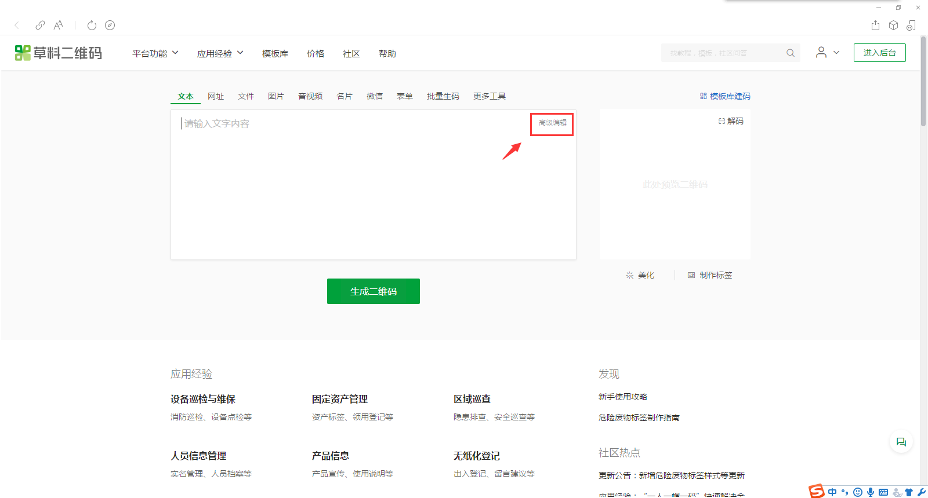
2.进入下图页面进行操作。（如需咨询，可联系谭小姐，0750-6607610）
